МБДОУ «Детский сад №6 «Радуга» г. Кукмор»

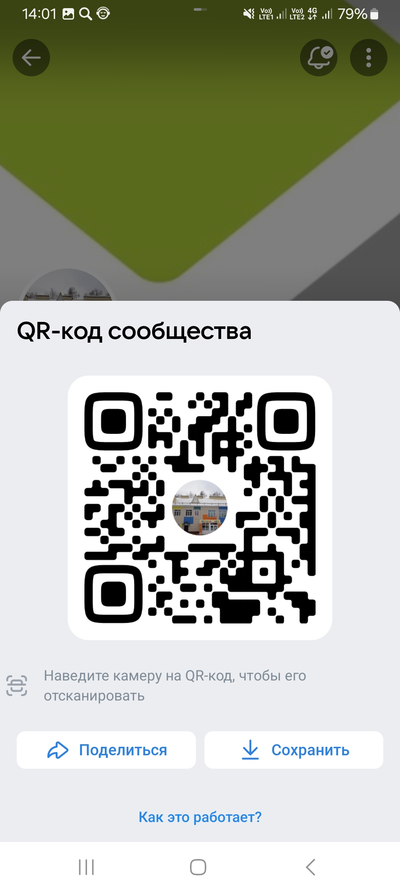
Нас можно найти в социальных сетях «В контакте» и в «Телеграмме» наведя мобильный телефон на QR-код:
